اموزش استفاده از اپلیکیشن moc

ابتدا اپلیکیشن را بر روی گوشی نصب میکنیم. با اجرای اپلیکیشن صفحه زیر نمایش داده میشود.
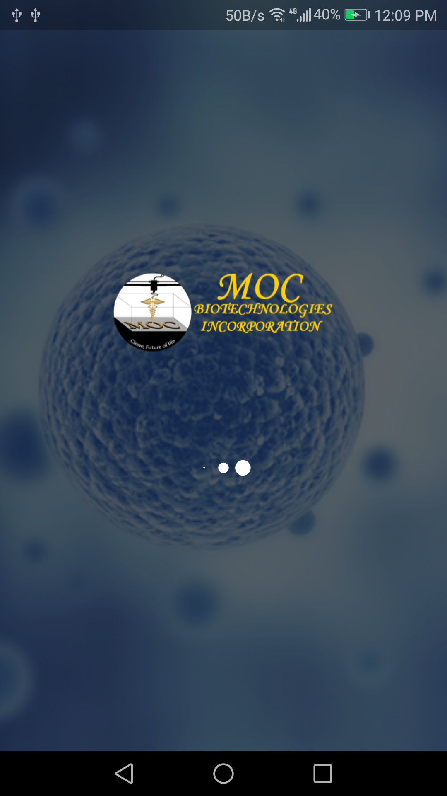
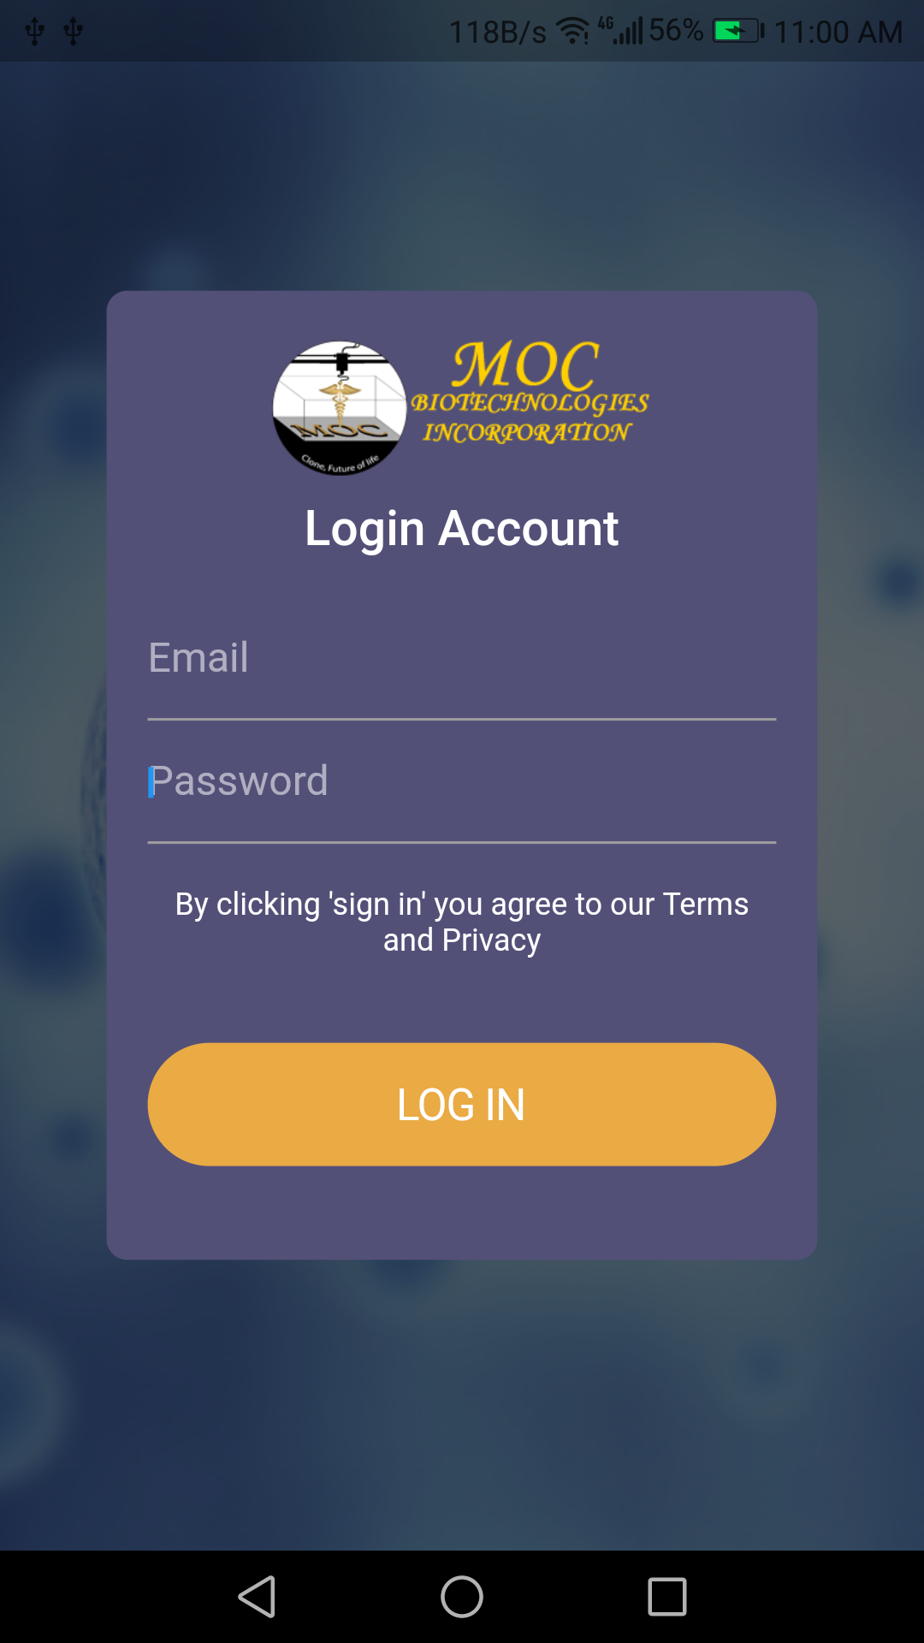

در این اطلاعات حساب خود را وارد کنید (ایمیل و رمز عبور) در صورت صحيح بودن اطلاعات حساب وارد صفحه اصلی اپلیکیشن میشوید.

صفحه اصلی اپلیکیشن از سه بخش تشکیل شده است. بخش کنترل دستگاه، بخش نمايش دوربین درون دستگاه و بخش پروفایل کاربری.

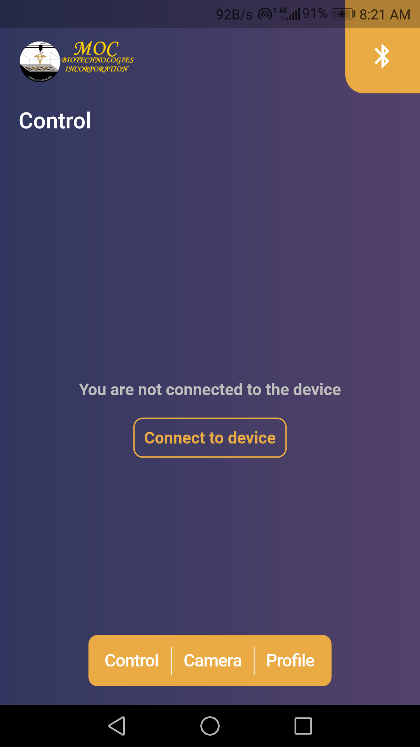
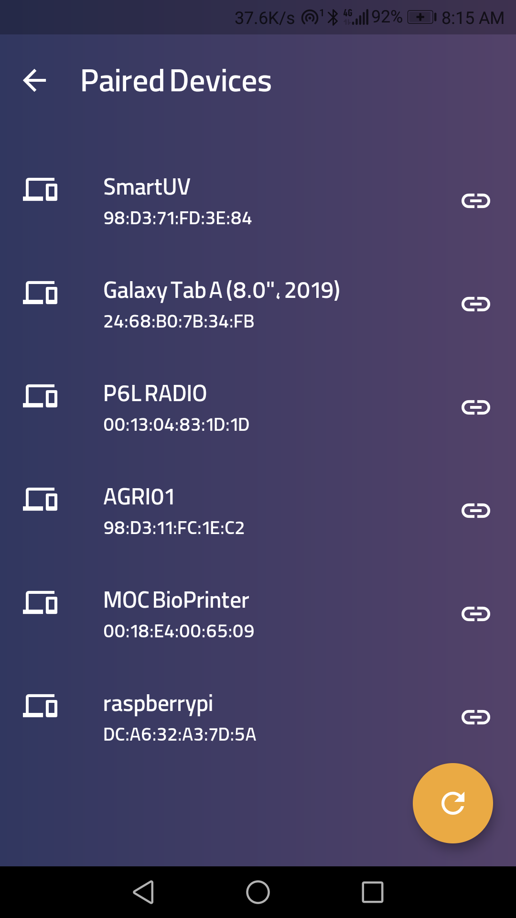
در بخش اول از شما میخواهد که به دستگاه moc متصل شوید. با کلیک بر روی دکمه connect to device صفحه بلوتوث های قابل اتصال نمایش داده می شود و با کلیک بر روی نام بلوتوث دستگاه، اپلیکیشن به دستگاه متصل میشود.
لازم به ذکر است قبل از اتصال به دستگاه باحد بلوتوث گوشی را روشن کرده از قسمت تنظیمات بلوتوث گوشی، به بلوتوث دستگاه pair شوید.

پس از اتصال به دستگاه پارامتر های کنترلی دستگاه نمایش داده میشوند، با تغییر ایتم هر پارامتر، مقدار پارامتر به دستگاه ارسال میشود.

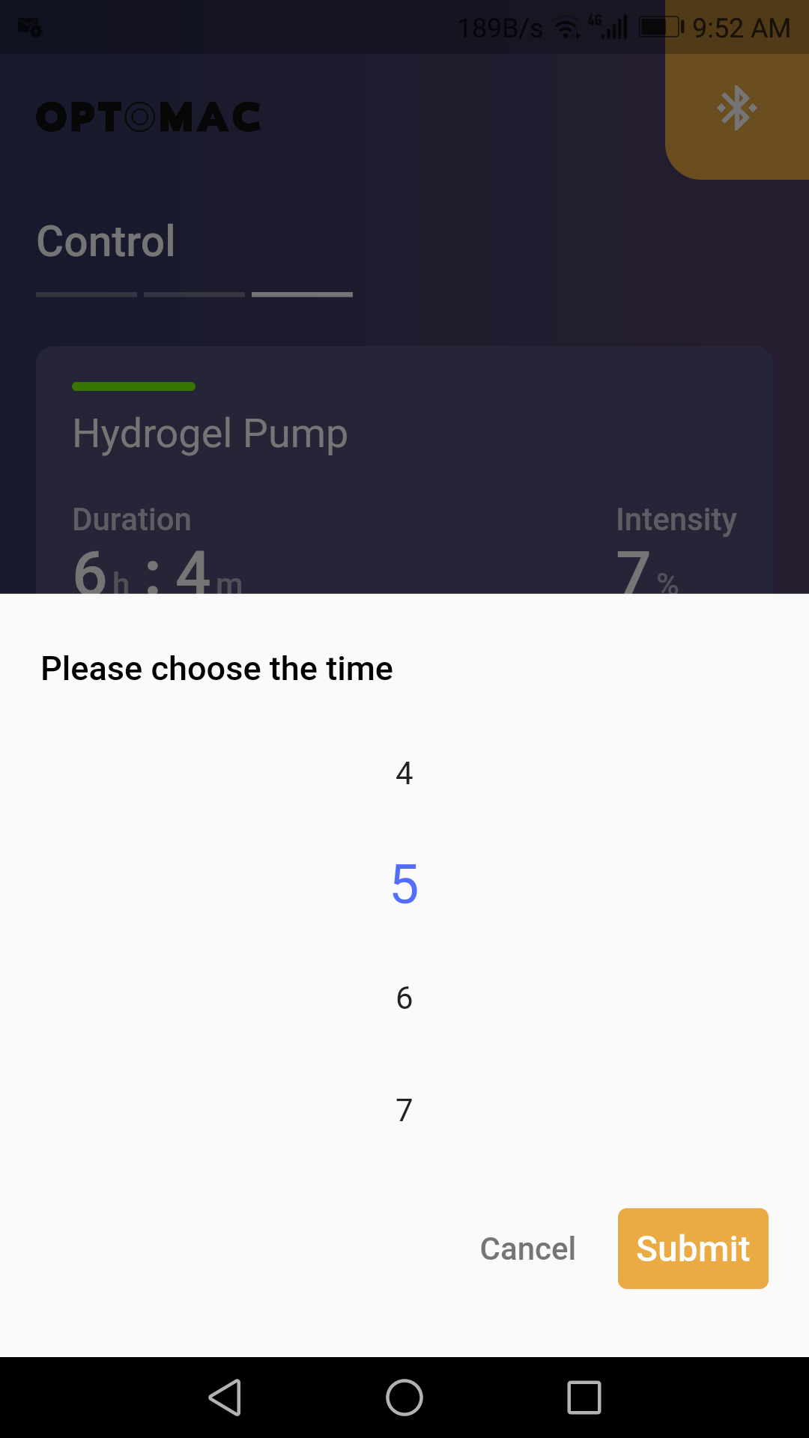
در بالای صفحه دکمه بلوتوث قرار دارد که با کلیک بر روی این دکمه وضعیت اتصال به دستگاه را نمايش میدهد و در صورتی که اتصال به دستگاه قطع شد میتوانید با کلیک بر روی این دکمه مجددا به دستگاه متصل شوید.

در بخش دوم صفحه به اسم camera، تصویر دوربین قرار گرفته در درون دستکاه را میتوانید به صورت نمایش بی درنگ مشاهده کنید.

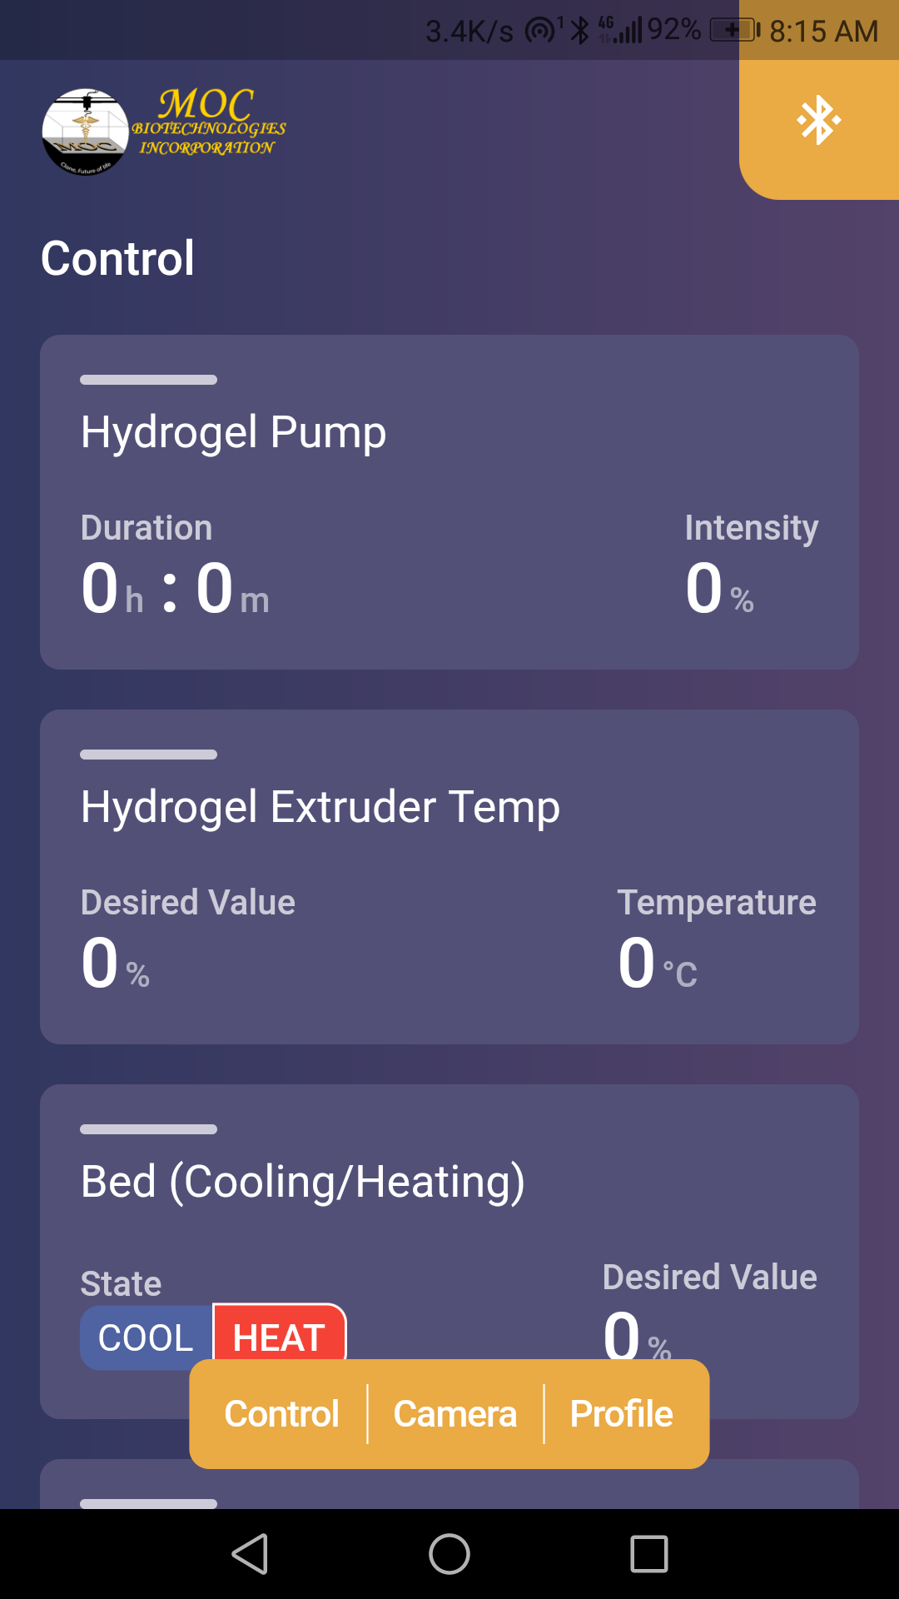
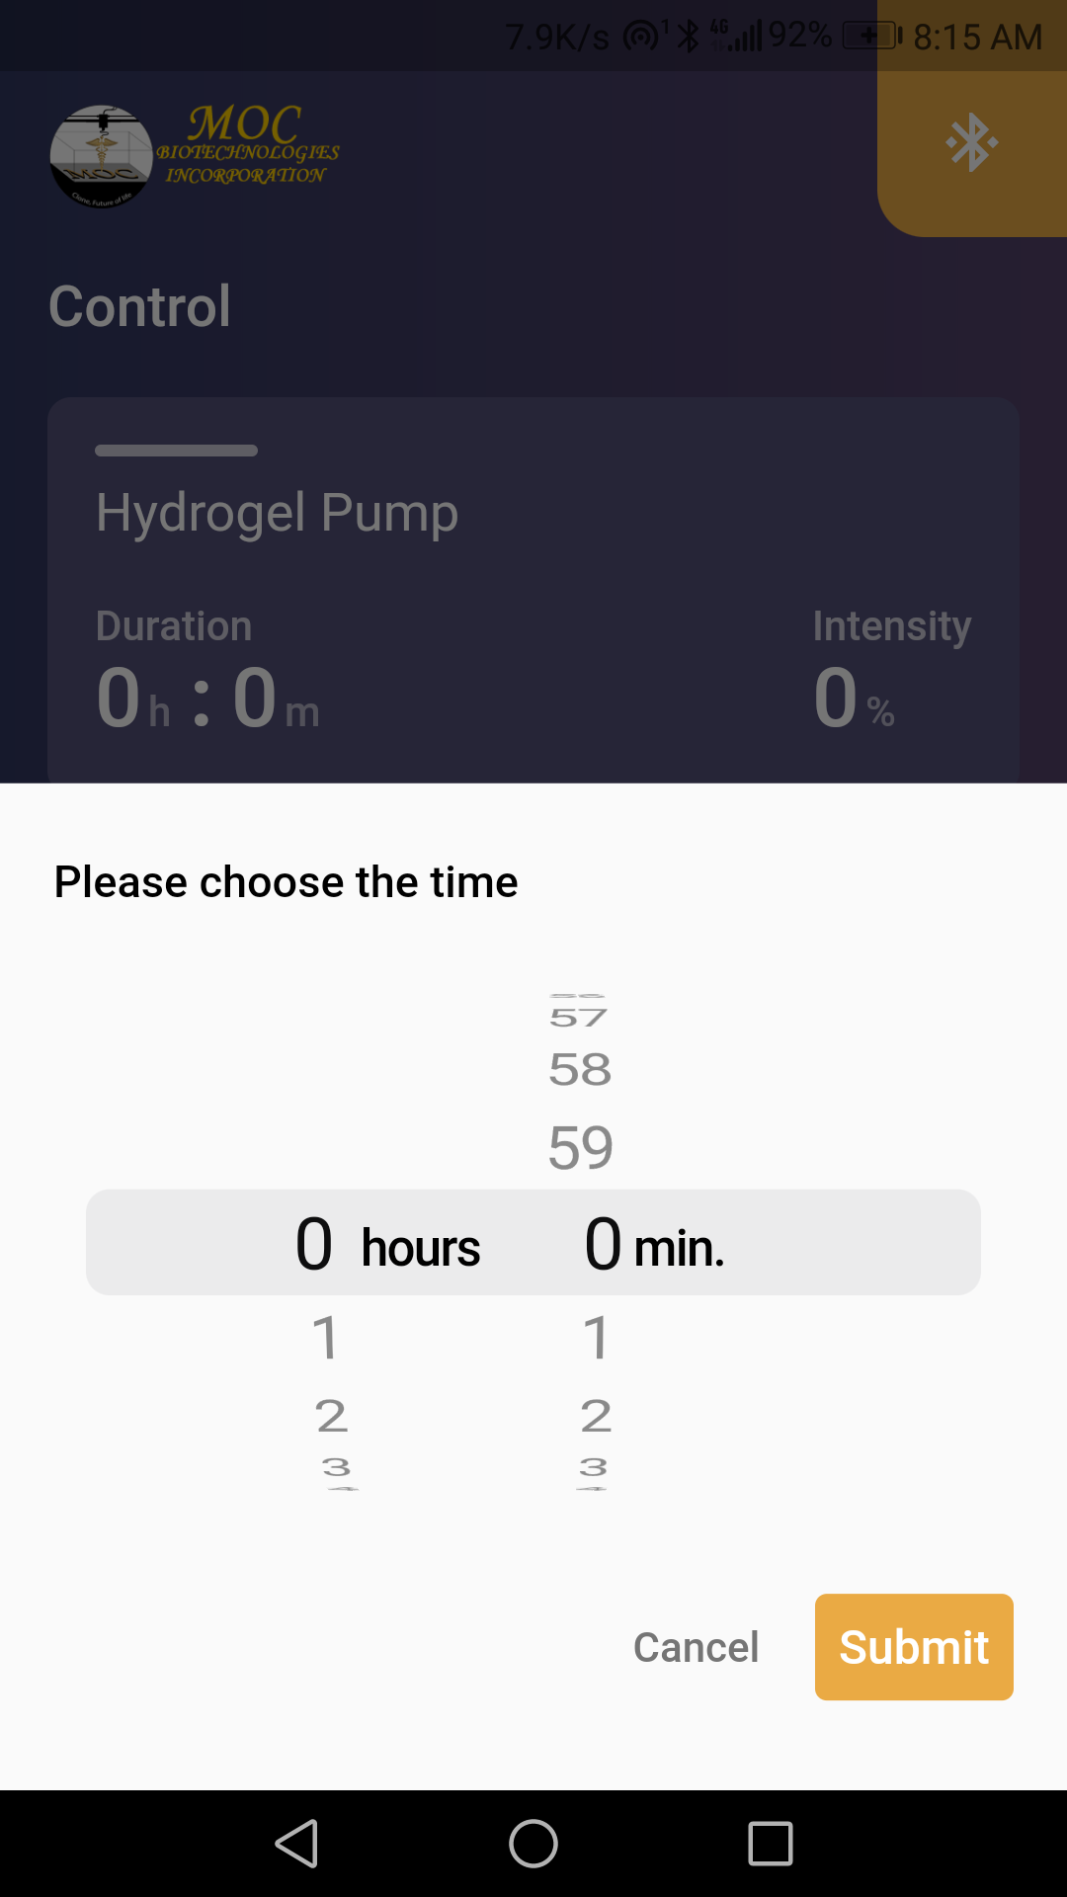

در بخش سوم صفحه اصلی پروفایل کاربر قرار دارد، در بالای این صفحه نام کاربر قرار دارد و با کلیک بر روی دکمه Logout از حساب کاربری خارج میشود.

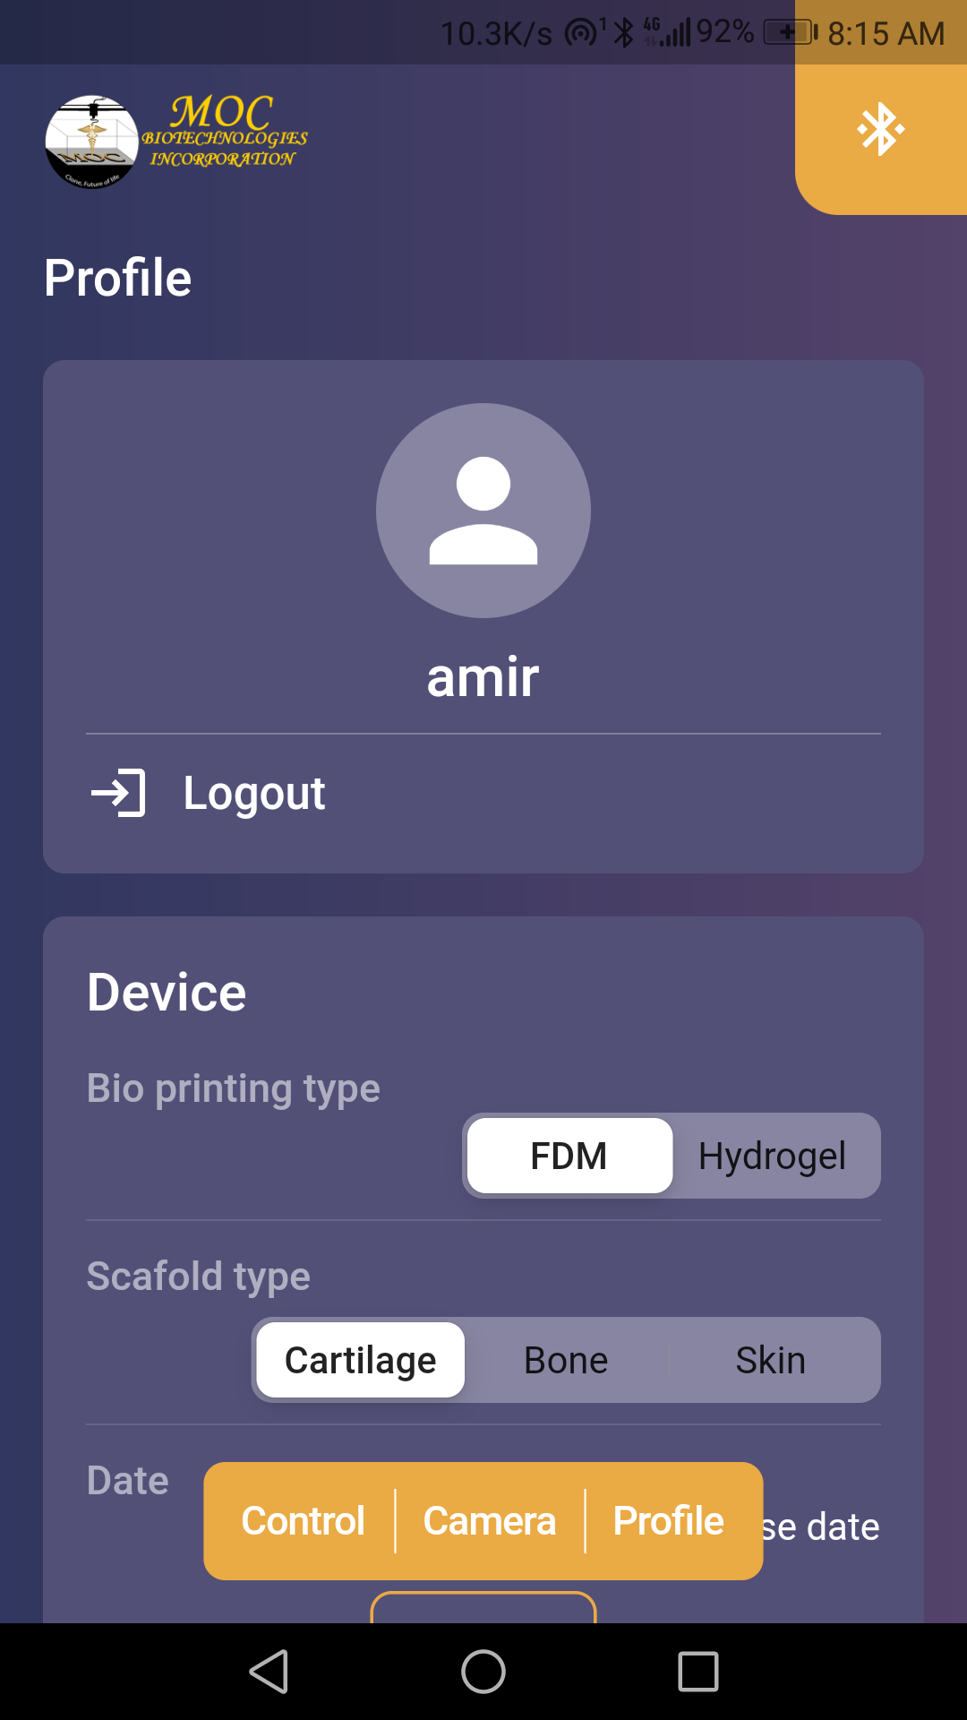
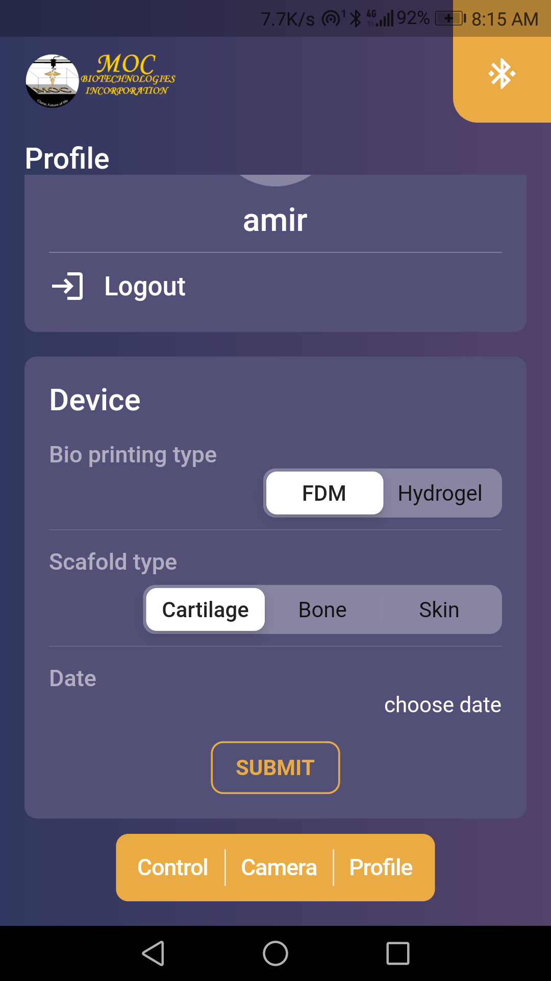
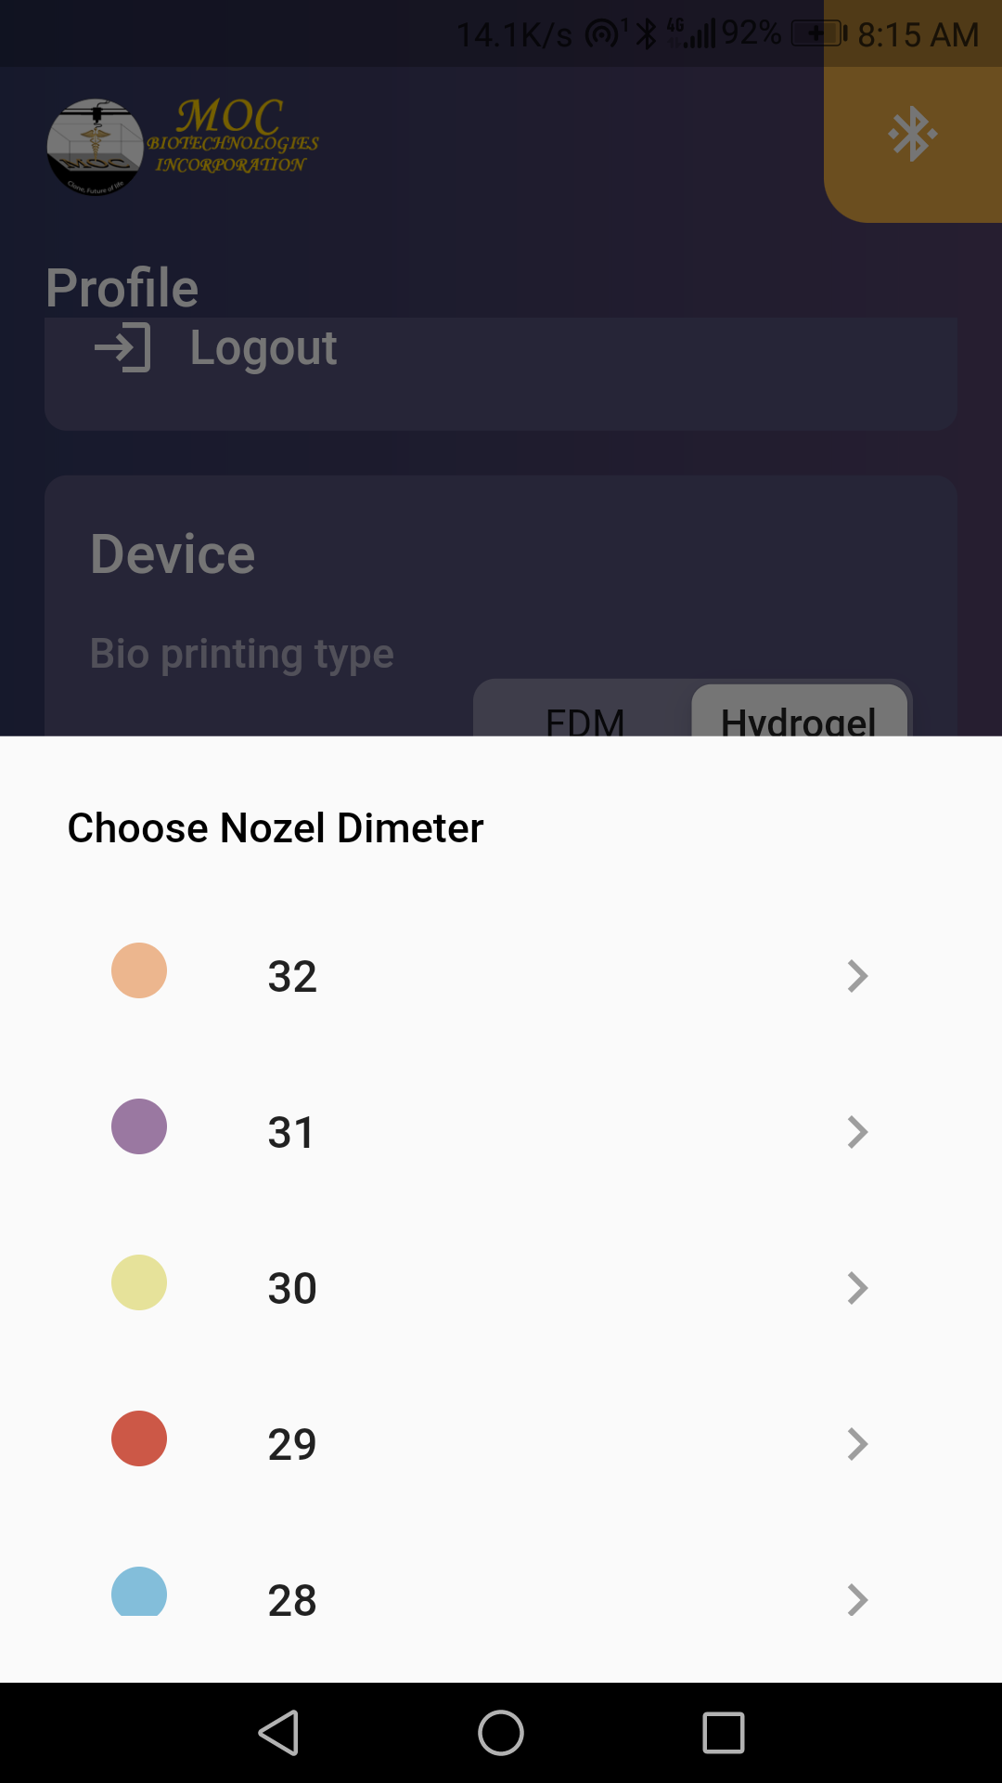
در پایین صفحه اطلاعات مربوط به دستگاه را میتوانید مشخص کنید. اطلاعات مانند نوع دستگاه FDM, Hydrogel
نوع scaffold و اندازه نازل قابل تظیم می باشد.

